**HBIE**

**Búsqueda y Análisis en Investigación Educativa.**

**Bloque o Unidad 1**

**1.- Qué son los motores de búsqueda?**

Un motor de búsqueda es una herramienta de la web que permite localizar información necesaria en internet, utilizando como centro las palabras claves para la petición en la interfaz, después de esto un robot o spider nos busca la información utilizando un algoritmo que después nos lleva a una base de datos donde se indexan todos los posibles resultados de búsqueda

**2.- ¿Por qué se asumen como fundamental los motores de búsqueda?**

Porque gracias a ellos se nos facilita la búsqueda de información en el internet simplemente usando palabras claves sin necesidad de tener que poner todo un algoritmo en el.

**3.- Cómo funcionan los motores de búsqueda?**

El motor de búsqueda busca información en la base de datos, la verifica y manda un listado de direcciones web según las palabras claves que se ingresaron, todo esto por medio de 4 pasos: primero hay una interfaz para el usuario sonde se hace la petición, después de esto un robot o spider el cual busca la información, formulando un algoritmo que conecta lo que pedimos a la base de datos, la cual recolecta y almacena contenidos relacionados a la petición.

**4.- Por qué es importante buscar y buscar mejor?**

Para obtener información confiable que nos ayude a llevar a cabo una buena investigación con bases solidas

**5.- Cuáles son algunos “trucos” para utilizar los motores de búsqueda?**

Utilizar palabras claves y derivadas del tema para obtener el tema

**6.- Cuáles son algunos “atajos” para buscar en forma dinámica?**

Utilizar palabras específicas del tema, buscar en libros, videos para obtener mejor información del motor de búsqueda.

**7.- Según el tutorial “Búsqueda de información”, de Juan Meléndez: ¿Qué es una estrategia Booleana?**

Nexos o conectores

**8.- En qué consiste una búsqueda de información por internet?**

En introducir un tema o palabra clave para tener información empezando del motor de búsqueda , arrojando información de distintos medios como libros , videos , imágenes , resúmenes ,etc..

**9.- Primer paso para un proceso de investigación/búsqueda.**

Expresar el tema a investigar en una frase o una pregunta

**10.- Cuál es la diferencia entre el paso 2 y el 3 en la búsqueda/investigación?**

El paso dos es analizar el tema a investigara y describir en palabras claves , después traducirlas al ingles para encontrar más información .

Paso tres buscar posibles sinónimos para cada una de las palabras claves utilizando diccionarios.

**11.- Cuál es la importancia de combinar conceptos en una búsqueda investigativa?**

Paso cuatro es combinar los conceptos, lo cual es importante para especificar mas la búsqueda y obtener información más concreta.

**12.- Cuáles son algunas consideraciones que se deben tomar en cuenta para seleccionar un tema de investigación?**

Interés que se tiene por el tema, relación que tiene con el curso o la materia de la que se habla, accesibilidad y disponibilidad de la información, fecha de entrega y límite de paginas

**13.- ¿Cuales son formas de delimitar un tema, y para qué sirve tal delimitación en una búsqueda o investigación?**

Escribir el tema y anotar aspectos relacionados, hacer preguntas del tema(¿Qué? ¿Cómo?¿cuándo?¿Donde? y ¿Por qué? Y establecer cómo se va tratar el tema (comparación ,descripción, etc..)

También se puede delimitar es por periodo de tiempo, área geográfica, algún evento o teorías a tratar.

**14.- Cómo se hace un bosquejo preliminar de la búsqueda/tema de investigación?**

Organizar las ideas, identificar tópicos principales y secundarios , una guía para seleccionar material de investigación, determinar que información tenemos y cual falta , frasear la idea central del tema

**15.- Qué es una palabra clave, para el ámbito de la investigación, búsqueda de información o escrito académico?**

Es una palabra significativa o descriptiva, usada como punto de referencia para encontrar otras palabras o información .Palabras cortas que definene lo mejor posible un tema

**16.- ¿En qué consiste el “vocabulario controlado”, para efectos de una investigación o artículo académico?**

Términos estandarizados usados para buscar en una base de datos específica. Lista de términos cuyos significados se definen específicamente. Él propósito es mejorar la comunicación técnica asegurando que cada persona está utilizando la misma palabra para significar la misma cosa.

**17.- Sobre Diagramas de flujo: ¿qué son y para qué sirven?**

El diagrama de flujo es la representación de un algoritmo, donde se utilizan símbolos con significados definidos para entender los pasos mediante flechas que conectan los puntos de inicio y termino de un proceso especifico

**18.- Elabora un diagrama de flujo en el que se incluya la temática de la Investigación-Educación**.

**Falta de infraestructura**

**Termino la investigación**

Organizo mis ideas del tema en un escrito

Delimito mi tema

Sigo buscando información

**SI**

**NO**

¿Mi búsqueda fue exitosa?

Definir palabras claves

Buscar información en diversos medios

**SI**

Analizar el tema a investigar

**NO**

Es un problema en la educación

**19.- Elabora un mapa mental (MM) sobre un tema/artículo/investigación relevante de la Revista Mexicana de Investigación Educativa.**



Apartado de “Búsqueda”

Énfasis en investigación

Carácter científico

Publicación del consejo mexicano

Intercambiar y discutir

**Revista Mexicana de Investigación Educativa.**

**20.- Elabora un mapa conceptual (MC) sobre un tema/artículo/investigación relevante de la Revista Mexicana de Orientación Educativa (REMO) o Revista Perfiles Educativos**.

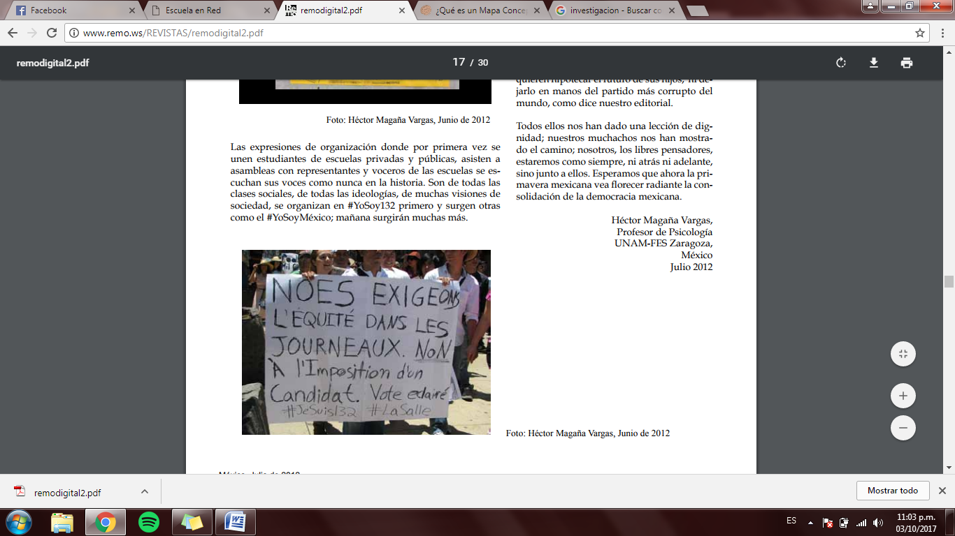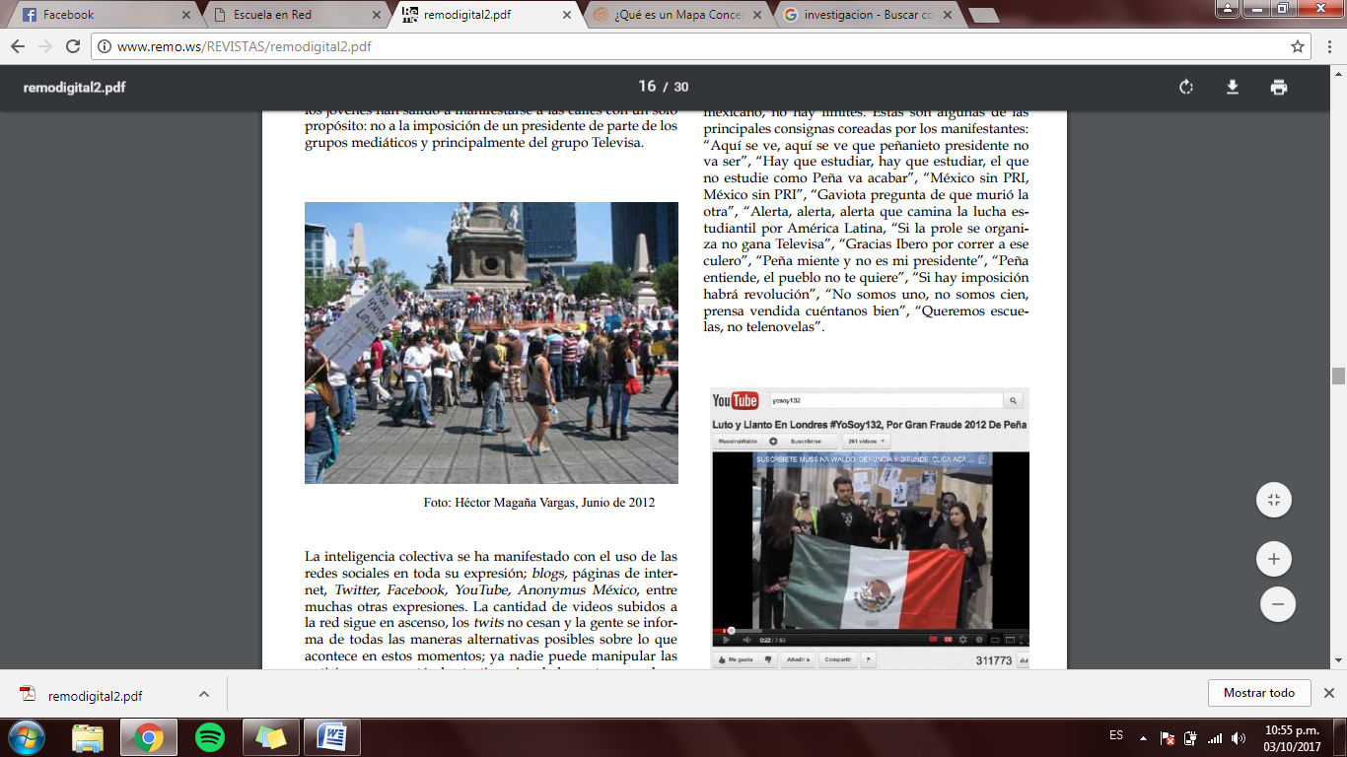

Consolidación de la democracia

Estudiantes de escuelas privadas y públicas

No a la imposición de un presidente

Manifestación en la calle

Uso de redes sociales

Inteligencia colectiva

Cansados de la democracia electoral

**La inteligencia colectiva: la juventud mexicana exige democracia genuina**

**La primavera Mexicana**

**Revista Mexicana de Orientación Educativa**